Министерство науки и высшего образования Российской Федерации Федеральное государственное бюджетное образовательное учреждение высшего образования

Пермский национальный исследовательский политехнический университет

Электротехнический факультет

Кафедра информационных технологий и автоматизированных систем

**ОТЧЕТ**

**Тема:** Лабораторная работа №1

Семестр: 2

Выполнил студент ИВТ-23-2б:

Елизаров Вячеслав Александрович

(дата, подпись)

Проверила:

Полякова Ольга Андреевна

(дата, подпись)

Пермь 2024

**Задание**

**Дано:** Одномерный массив целых чисел

**Найти:** Минимальный элемент массива, его значение и номер, количество элементов совпадающих с минимальным.

**Анализ задачи**

1. Случайно сгенерируем массив из n элементов
2. Найдем минимальный элемент массива, его значение и номер, количество элементов совпадающих с минимальным.

**Блок – Схема**

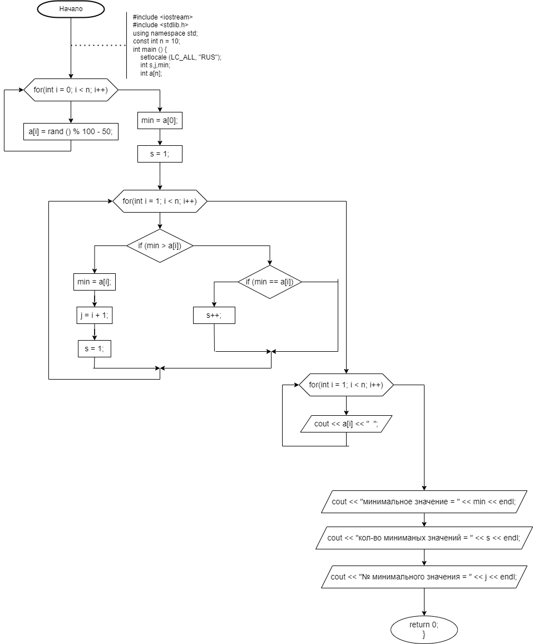

**Реализация в коде**

